新 书 推 荐

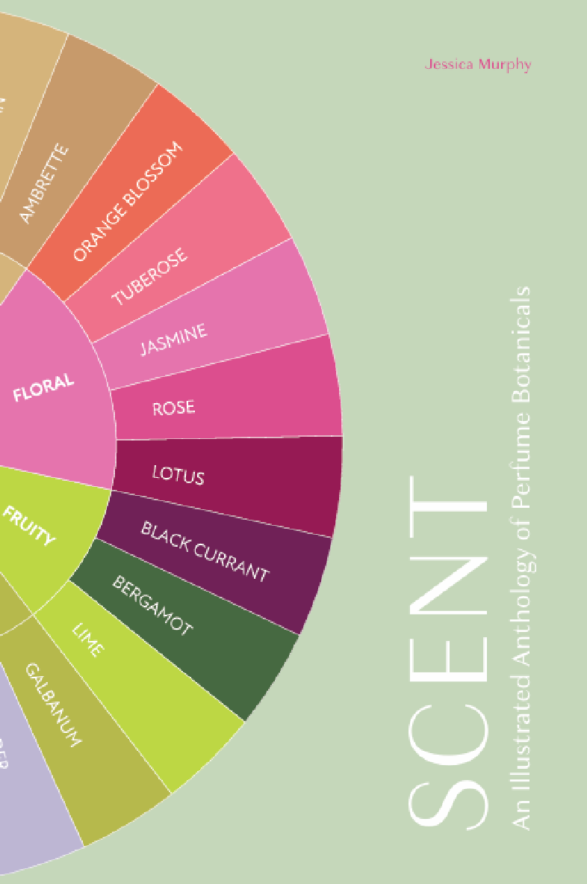
中文书名：《香氛：芳香植物图文志》
英文书名：SCENT: An Illustrated Anthology of Perfume Botanicals
作 者：Jessica Murphy
出 版 社：Unipress
代理公司：MRA/ANA/Jessica Wu
页 数：224页
出版时间：2027年3月
代理地区：中国大陆、台湾
审读资料：电子稿
类 型：科普

卖点：

- 一部纵贯古今的香水自然史，全书以香氛领域最常用的植物品类详解为核心框架编排内容。
- 作者杰西卡・墨菲为布鲁克林博物馆艺术史学家，曾供职于大都会艺术博物馆；其相关内容获《InStyle》杂志等媒体报道，兼具学术权威性与媒体传播影响力。
- 聚焦合成原料诞生前的制香产业，梳理了从远古时期到19世纪中期的香水发展历史与制作工艺。
- 全书装帧精美、质感奢华，拥有极高的制作水准与视觉呈现品质。
- 配有多组专为本书特约拍摄的高清惊艳摄影作品。

内容简介：

本书探寻迷人的香水自然史，将香气的源头追溯至数百年来塑造了香氛文化的各类植物。这部质感奢华的著作由艺术史学家杰西卡·墨菲（Jessica Murphy）主编，收录多幅精美定制摄影作品，深入挖掘佛手柑、柠檬、檀香木、雪松等每种植物背后的趣味故事，揭示它们在调香艺术中不可或缺且延续百年的重要地位。

凭借精良的制作水准与典雅的装帧设计，《香氛》不仅令香水爱好者、自然史迷爱不释手，也深深吸引着每一位钟情于香氛与自然世界深厚联结的读者。这部格调雅致的著作，一如它所呈现的植物那般精美动人，更以新颖鲜活的视角，解读香氛跨越时光的永恒魅力。

作者介绍：

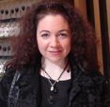
杰西卡·墨菲（Jessica Murphy）是一名任职于布鲁克林博物馆的艺术史学家，她不仅策划传统的美术馆导览项目，还开创了独具特色的香氛主题展览导赏。墨菲曾担任大都会艺术博物馆策展人，接受过拥有430万 Instagram 粉丝的《时尚》杂志（InStyle Magazine）专访，同时为顶级香水博客《此刻香闻》（Now Smell This）撰稿，并曾在康宁玻璃博物馆、艺术与嗅觉研究所及病态解剖学博物馆主讲香氛主题讲座。目前，她在纽约公共图书馆人文研究中心担任驻馆研究员，致力于探索香水的文化发展史与视觉史，现定居纽约市。

内页样张：

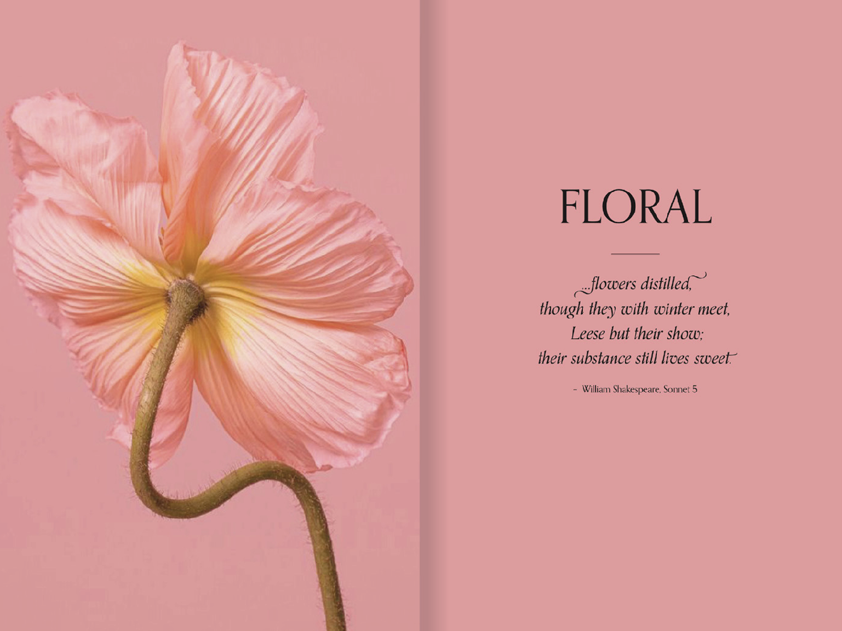
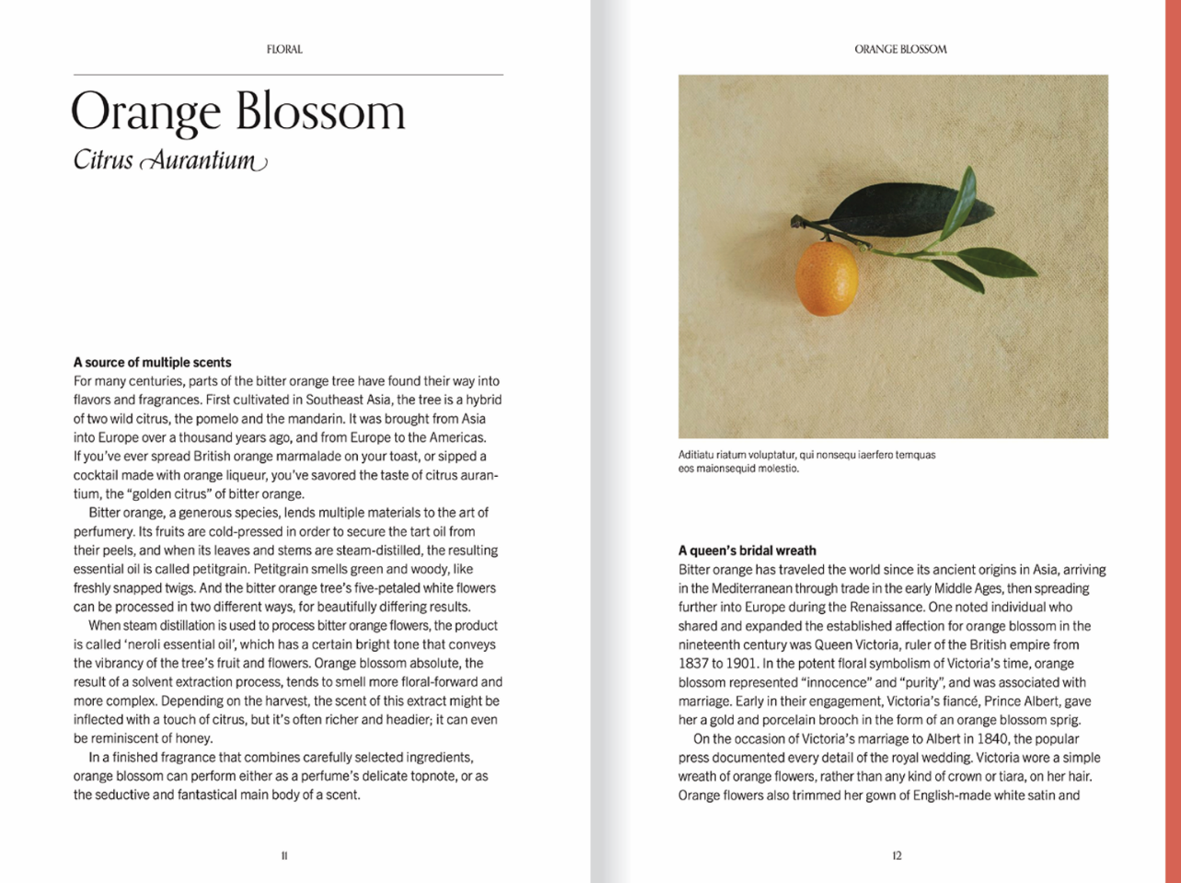

全书目录：

引言

一、花香调
玫瑰：大马士革玫瑰、千叶玫瑰
茉莉：大花茉莉、小花茉莉
晚香玉
橙花

二、果香调
柠檬
佛手柑
黑加仑

三、绿叶调
薰衣草
格蓬脂
迷迭香

四、泥土调
鸢尾根
橡苔
广藿香
香根

五、木质调
雪松：雪松属、刺柏属多个物种
檀香
沉香：沉香属多个物种

六、烟熏调
乳香：乳香属多个物种
劳丹脂
桦焦油：桦木属
烟叶：烟草属

七、辛香调
黑胡椒
肉桂
丁香

八、甜香调
香草
零陵香豆
黄葵籽

词汇表
索引
延伸阅读
参考资源
致谢

感谢您的阅读！
请将反馈信息发至：版权负责人
Email：Rights@nurnberg.com.cn
安德鲁·纳伯格联合国际有限公司北京代表处
北京市海淀区中关村大街甲59号中国人民大学文化大厦1705室, 邮编：100872
电话：010-82504106, 传真：010-82504200
公司网址：http://www.nurnberg.com.cn
书目下载：http://www.nurnberg.com.cn/booklist_zh/list.aspx
书讯浏览：http://www.nurnberg.com.cn/book/book.aspx
视频推荐：http://www.nurnberg.com.cn/video/video.aspx
豆瓣小站：http://site.douban.com/110577/
新浪微博：安德鲁纳伯格公司的微博_微博 (weibo.com)
微信订阅号：ANABJ2002


